Dysgu a datblygu

Trosolwg

- Cyflwyniad
- Pam Buddsoddi mewn Dysgu a Datblygu
- Beth yw Dysgu a Datblygu?
- Y Cylch Hyfforddi
- Ymwadiad

Cyflwyniad



Mae llawer o fudiadau’n cydnabod pwysigrwydd uwchsgilio eu staff i ddarparu gwasanaethau o ansawdd uchel. Mae mudiadau’r sector gwirfoddol yn chwarae rhan hanfodol mewn cymdeithas.

Mae eu staff, rheolwyr, ymddiriedolwyr a gwirfoddolwyr yn hanfodol i’w llwyddiant.Felly, mae’n hollbwysig bod ganddynt y sgiliau, yr wybodaeth, yr hyder a’r dull cywir i gyflawni nodau’r mudiad.

Mae pob mudiad, waeth beth fo’i faint neu ei gyllid, yn elwa o ddysgu a datblygu strwythuredig. Ar gyfer elusennau heb swyddogaethau AD, cyfrifoldeb y bwrdd neu’r prif swyddog yw hyn yn aml.

Dechrau arni: dull ymarferol

Nid oes rhaid i ddysgu a datblygu fod yn gymhleth nac yn ddrud. Yr allwedd yw dechrau trwy nodi ychydig o flaenoriaethau ac adeiladu arnynt yn raddol.

Dyma ffordd gyflym o ddechrau arni:

- Dechreuwch yn fach: Dewiswch 1–2 o sgiliau neu feysydd gwybodaeth y gallai pob aelod o staff neu wirfoddolwr elwa ohonynt.
- Defnyddiwch yr hyn sydd gennych: Gall dysgu gan gymheiriaid, mentora, gweminarau, a chysgodi i gyd fod yn werthfawr.
- Cadw cofnodion: Gellir defnyddio taenlen syml neu ddogfen a rennir i gofnodi nodau a gweithgaredd datblygu.
- Gwneud amser: Gall hyd yn oed 30 munud y mis sy’n ymroddedig i ddatblygu wneud gwahaniaeth mawr.
- Adolygu’n rheolaidd: Cynnwys adolygiadau dysgu mewn goruchwyliaeth, cyfarfodydd tîm neu arfarniadau.

Mae’r canllaw hwn yn cynnwys opsiynau mwy strwythuredig, ond gall hyd yn oed dysgu anffurfiol gael effaith fawr pan gaiff ei gynllunio a’i gofnodi.

Pam Buddsoddi mewn Dysgu a Datblygu

Nid yw gwirfoddol yn golygu amatur! Mae mudiadau’n darparu gwasanaethau hanfodol ac mae’n hollbwysig eu bod yn buddsoddi yn sgiliau, gwybodaeth a galluoedd eu staff i gyflawni eu gwaith.

Mae buddsoddi mewn dysgu a datblygu’n gallu cyflwyno buddion di-ri, gan gynnwys:

- Mwy o forâl a chymhelliant
- Staff yn teimlo eu bod yn cael eu gwerthfawrogi a mwy o ymdeimlad o berthyn
- Gwell gwasanaethau
- Cadw staff yn well
- Mwy o hyder a gwydnwch unigol
- Gwell sgiliau cyfathrebu a gweithio mewn tîm
- Mwy o arloesi ac effeithlonrwydd
- Mwy o allu i addasu i newid a diwallu anghenion y mudiad a’i fuddiolwyr yn y dyfodol
- Mantais gystadleuol drwy ddatblygu gwasanaethau a chael timau staff talentog

Beth yw Dysgu a Datblygu?

Hyfforddi – dysgu – datblygu – mentora?Beth ydych chi’n ei alw?

Mae’n werth nodi’r gwahaniaeth rhwng hyfforddiant a datblygiad. Yn gyffredinol, mae hyfforddiant yn cyfeirio at lenwi bylchau sgiliau, yn aml mewn meysydd technegol. Mae hyfforddiant yn cynnig ‘atebion cyflym’ i helpu i wybod er enghraifft:

- Sut i gymryd cofnodion mewn cyfarfodydd
- Sut i hwyluso cyfarfod Zoom
- Sut i ysgrifennu cyllideb

Yn aml, gellir llenwi’r bylchau sgiliau hyn a nodwyd trwy hyfforddiant wyneb yn wyneb ac ar-lein priodol. Mae cymhwysedd yn gyfuniad o wybodaeth, sgiliau ac ymddygiad.

Mae datblygiad yn cynnwys gwella gwybodaeth ac ymddygiad, yn ogystal â sgiliau. I lawer o swyddi, nid dim ond yr hyn rydych chi’n ei wneud sy’nbwysig ond sut rydych ei wneud. Gall newidiadau mewn ymddygiad gymryd amser ac, felly, buddsoddiad.

Math o ymyrraeth ddysgu yw mentora lle mae’r dysgwr yn cael ei gefnogi gan fentor sy’n ei annog ac yna’n ei dywys i gyflawni ei nodau mentora.

Dysgu yw’r hyn sy’n dod o’r uchod i gyd. Pan fyddwn yn buddsoddi mewn dysgu a datblygu mae’n bwysig gwneud y cysylltiad rhwng y dysgu a’i berthnasedd yn y gweithle.

Mae hyfforddiant a datblygiad effeithiol yn galluogi’r dysgwr i bontio o’r ystafell ddosbarth yn ôl i’r gweithle, fel y gall gymhwyso ei wybodaeth, ei sgiliau, ei hyder a’i ymddygiadau newydd.

Y cylch hyfforddi

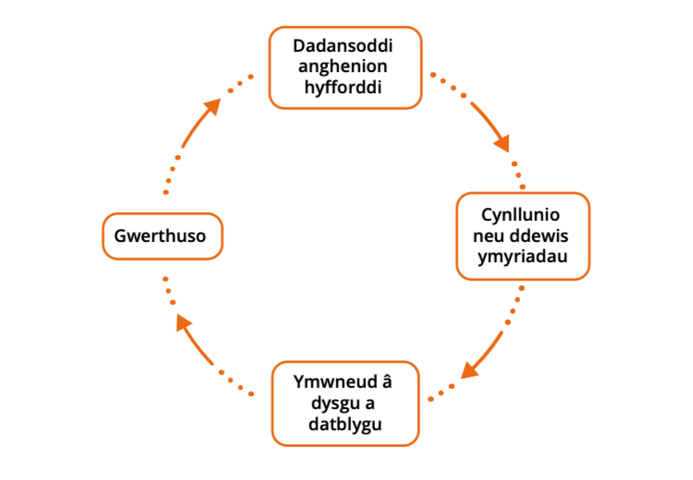

Mae’r Cylch Hyfforddi uchod yn nodi’r prosesau sy’n gysylltiedig â rheoli dysgu a datblygu. Cam un yw lle rydym yn nodi anghenion hyfforddi, yna yng Ngham dau rydym yn cynllunio, dewis neu gomisiynu ymyriadau priodol i ddiwallu’r anghenion. Yng Ngham tri, mae staff yn cymryd rhan yn y gweithgareddau dysgu a datblygu ac yng Ngham pedwar rydym yn eu hadolygu a’u gwerthuso.

Isod fe welwch ragor o wybodaeth am bob Cam o’r cylch hyfforddi.

Cam un – nodi anghenion hyfforddi

Mae hyfforddiant a datblygiad yn cynnig cyfle i roi’r gallu a’r capasiti i staff ymateb i’r heriau y mae’r mudiad yn eu hwynebu, i ddarparu gwasanaethau gwych ac i fanteisio ar gyfleoedd newydd. Argymhellir bod gan bob mudiad gynllun hyfforddi sy’n ei helpu i gyflawni ei nodau busnes. Er mwyn cynllunio ein hyfforddiant, rhaid i ni yn gyntaf wybod beth yw’r anghenion hyfforddi.

Daw anghenion hyfforddi o nifer o ffynonellau: y byd allanol sy’n newid, y diwylliant a’r math o fudiad, rôl y swydd a bylchau mewn gwybodaeth, sgiliau a hyder pob aelod unigol o staff.

Byd allanol

Mae anghenion hyfforddi yn cael eu dylanwadu gan newidiadau yn y byd allanol. Gallai newidiadau allanol gynnwys:

- Sut mae cymdeithas yn newid
- Sut mae’r sector yn datblygu
- Cydberthnasau o fewn y sector
- Newidiadau sydd ar y gweill mewn cyfraith neu bolisi
- Datblygiadau technolegol
- Heriau neu gyfleoedd amgylcheddol
- Newidiadau i gyllido a chyllid
- Cynlluniau’r Comisiynwyr
- Meysydd sy’n tyfu, arafu neu newid

Newidiadau mewn mudiadau

Wrth i fudiadau ddatblygu, mae angen iddynt sicrhau bod gan staff y gallu i ddiwallu anghenion sy’n newid. Gallai’r anghenion hyn ddod o:

- Newid nodau strategol
- Ymatebion i heriau neu gyfleoedd allanol sy’n wynebu’r mudiad
- Newidiadau yn anghenion eu buddiolwyr
- Buddiolwyr newydd
- Anghenion buddiolwyr heb eu diwallu
- Datblygiadau busnes yn y tymor byr/canolig/hir
- Meysydd gwaith newydd
- Ffyrdd newydd o weithio gan gynnwys gweithio o bell a gwaith cyfunol
- Uno neu newid strwythurol

Anghenion hyfforddi staff

Gwyddom fod newidiadau allanol ac o fewn mudiadau’n dylanwadu ar anghenion hyfforddi. Ystyriwch anghenion hyfforddi sy’n codi gan y staff eu hunain a’u gwaith.

- Beth yw ein disgwyliadau o ran perfformiad?

Edrychwch ar y bwlch rhwng perfformiad presennol ac anghenion y dyfodol

- A oes angen sgiliau gwahanol neu ddull gwahanol ar staff?
- A oes angen i ni dargedu’r dysgu a’r datblygiad at staff, rolau swyddi neu dimau penodol?

Drwy asesu anghenion hyfforddi a datblygu gallwn fynd ati’n fwriadol i lunio datrysiadau hyfforddi a dysgu sydd ag effaith fesuradwy.

Cam dau – cynllunio neu ddewis ymyriadau

Er mwyn sicrhau bod gwerth gwirioneddol i’ch dysgu a’ch datblygiad, cyn cofrestru, bydd dysgwyr am wybod sut y bydd yr hyfforddiant o fudd iddynt ac a fydd yn bodloni eu disgwyliadau.

Bydd staff yn cael eu cymell i ymgysylltu a chymryd rhan os ydynt yn gwybod y bydd y dysgu yn eu helpu yn eu rôl bresennol neu’n eu galluogi i baratoiar gyfer rolau yn y dyfodol. Bydd cynllun hyfforddi effeithiol yn cysylltu pob dysgwr â’r rhaglen ddysgu.

Gallwn ddiwallu anghenion datblygu mewn nifer o ffyrdd; dyma restr fer:

- Gweithdai ar-lein
- Gweminarau
- Cyrsiau hyfforddi mewnol
- Addysg ffurfiol drwy ddarparwyr dysgu cymunedol, colegau a phrifysgolion
- Gwirfoddoli
- Cymwysterau proffesiynol
- Ymchwil hunangyfeiriedig
- Hyfforddi a mentora
- Ymgymryd â phrosiect newydd
- Secondiadau
- Cysgodi rhywun arall

Bydd y rhan fwyaf o gynlluniau dysgu a datblygu effeithiol yn cynnwys cyfuniad o’r ymyriadau hyn.

Cam tri – ymwneud â dysgu a datblygu

Arddulliau dysgu

Mae Cylch Dysgu Kolb yn awgrymu, er mwyn cael yr effaith fwyaf, ein bod yn dysgu drwy weithio ein ffordd drwy’r cylch dysgu, o Fyfyrio ar brofiad yr holl ffordd yn ôl i Brofiad.

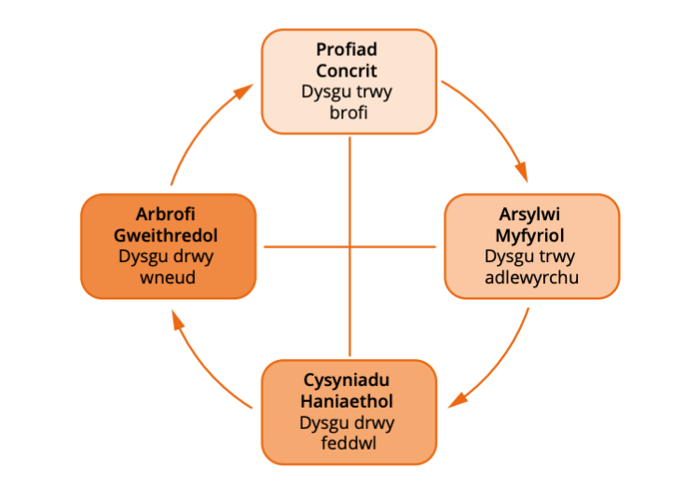

Adeiladodd Peter Honey ar Gylch Dysgu Kolb a nododd bedwar arddull ddysgu a ffefrir:

- Ymgyrchydd
- Un sy’n Myfyrio
- Damcaniaethwr
- Pragmatydd

Fel unigolion, mae gan bob un ohonom arddulliau dysgu gwahanol a ffefrir. Gall arddull dewisol staff ddylanwadu ar i ba raddau y maen nhw’n ymwneud â’r dysgu. Mae rhai ymyriadau’n fwy addas i bobl nag eraill. Mae’r diagram isod yn dangos sut mae’r arddulliau dysgu yn gweithio’n ymarferol.

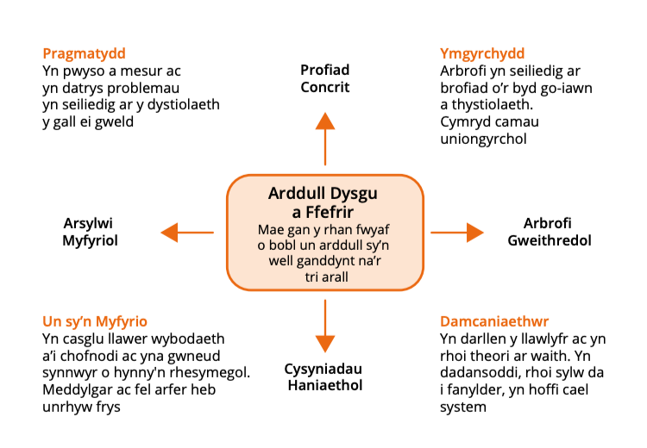

Ymgyrchwyr

Mae ymgyrchwyr yn cymryd rhan lawn mewn profiadau newydd.

Maen nhw’n agored eu meddwl ac yn frwdfrydig am unrhyw beth newydd. Byddant yn rhoi cynnig ar unrhyw beth unwaith ac yn tueddu i weithredu’n gyntaf, gan ystyried y canlyniadau wedyn.

Mae ymgyrchwyr yn hoffi gweithgaredd ac yn ffynnu ar her profiadau newydd ac maen nhw’n hoffi ymwneud â phobl eraill. Gallant ddiflasu ar weithredu.

Damcaniaethwyr

Mae damcaniaethwyr yn meddwl am broblemau mewn ffordd resymegol, gam wrth gam. Maen nhw’n hoffi dadansoddi a syntheseiddio.

Mae damcaniaethwyr yn canolbwyntio ar dybiaethau, egwyddorion, damcaniaethau, modelau a systemau a’u hathroniaeth yw ‘rhesymoldeb a rhesymeg’.

Tuedda damcaniaethwyr i ofyn llawer o gwestiynau ac maen nhw’n tueddu i beidio â hoffi goddrychedd nac amwysedd. Maen nhw’n aml yn teimlo’n anghyfforddus gyda barnau goddrychol a meddwl ochrol.

Rhai sy’n myfyrio

Mae rhai sy’n myfyrio’n hoffi cymryd cam yn ôl a meddwl am brofiadau; maen nhw’n bobl feddylgar. Maen nhw’n hoffi arsylwi o sawl ongl a safbwynt gwahanol.

Mae rhai sy’n myfyrio’n casglu data, yn uniongyrchol a gan eraill ac mae’n well ganddynt bwyso a mesur gwybodaeth yn drylwyr cyn dod i gasgliad. Tuedda’r rhai sy’n myfyrioi ohirio dod i gasgliadau pendant cyhyd ag y bo modd; eu hathroniaeth yw ‘bod yn ofalus’.

Maen nhw’n mwynhau arsylwi ar bobl eraill yn gweithredu. Yn aml, mae rhai sy’n myfyrio’n cymryd sedd gefn mewn cyfarfodydd athrafodaethau a byddant yn gwrando ar eraill cyn gwneud eu pwyntiau eu hunain.

Pragmatyddion

Mae pragmatyddion yn awyddus i chwilio am syniadau, damcaniaethau a thechnegau newydd, a rhoi cynnig arnynt, i weld a ydynt yn gweithio’n ymarferol. Maen nhw’n tueddu i ddychwelyd o brofiad dysgu yn llawn syniadau newydd i roi cynnig arnynt yn ymarferol.

Tuedda pragmatyddion i weithredu’n gyflym ac yn hyderus pan fydd syniadau’n eu denu. Maen nhw’n tueddu i fod eisiau mynd ati ar unwaith a gallant fod yn ddiamynedd gyda thrafodaethau hirwyntog a phenagored.

Maen nhw’n bobl ymarferol, a’u traed ar y ddaear sy’n hoffi gwneud penderfyniadau ymarferol a datrys problemau. Mae pragmatyddion yn gweld problemau a chyfleoedd ‘fel her’. Eu hathroniaeth yw ‘mae ffordd well bob amser’ ac ‘os yw’n gweithio mae’n briodol.’

Mae’n werth deall arddulliau dysgu pobl er mwyn gallu eu paru’n dda ag ymyriadau dysgu. Rydym i gyd yn debygol o ddewis mwy nag un arddull, ond gall ein dewis ddylanwadu ar ba mor dda rydym yn ymwneud â gwahanol fathau o ddysgu a datblygu. Am ragor o wybodaeth am hyn gweler gwefan Peter Honey.

Achredu neu beidio ag achredu?

Pan fyddwch yn cynllunio eich dysgu a’ch datblygiad mae’n werth ystyried a ydych am i’ch staff ddilyn rhaglenni achrededig.

Ar gyfer timau bach neu rai mewn ardaloedd gwledig, gall hyfforddiant heb ei achredu gynnig twf proffesiynol gwerthfawr os caiff ei deilwra i rolau swyddi.

Felly, beth yw achredu?

Achredu yw’r broses o asesu rhaglen ddysgu a’i ‘dynodi’ gan ddarparwr dysgu i gadarnhau ei bod yn bodloni safonau cyflwyno o ansawdd uchel a’i bod yn mynd i’r afael ag amcanion dysgu penodol. Mae dysgwyr sy’n dilyn rhaglen achrededig fel arfer yn cyflwyno aseiniadau sy’n cael eu hasesu yn erbyn y canlyniadau dysgu. Os ydynt yn bodloni gofynion y rhaglen, byddant yn derbyn tystysgrif fel tystiolaeth o’u hachrediad, gan gadarnhau eu dysgu.

Yn y sector Gwirfoddol, yr achrediad mwyaf poblogaidd ar gyfer hyfforddiant yw Agored Cymru ac ILM. Mae CGGC yn darparu rhaglenni achrededig a rhaglenni heb eu hachredu.

Am opsiynau hyfforddi achrededig a heb eu hachredu, gweler: Hyfforddiant CGGC CYMRU

Mae manteision ac anfanteision i raglenni achrededig a rhaglenni nad ydynt wedi’u hachredu.

Rhaglenni achrededig

Manteision | Anfanteision
O ansawdd uchel ac yn gyson | Gallu bod yn gostus eu darparu a’u hasesu
Mae cysondeb o ran cynllunio a chyflwyno pob rhaglen, yn erbyn cyfres o safonau a gydnabyddir yn allanol | Tueddu i fod yn rhaglenni hirach, sy’n gofyn am fwy o ymrwymiad amser gan y dysgwr
Trwy gwblhau’r rhaglen yn llwyddiannus mae dysgwyr yn derbyn ardystiad am eu cyflawniad | O bosibl heb gymaint o apêl i ddysgwyr llai hyderus
 | Baich gweinyddol
Gallant fod yn rhaglenni byr, sy’n canolbwyntio ar ganlyniadau dysgu penodol | Dim cydnabyddiaeth allanol o gyflawniad
Gellir eu haddasu’n well i anghenion grwpiau penodol o staff | Edrych yn llai trawiadol ar CV pobl ar gyfer y dyfodol
Llai costus i’w darparu
Dim asesiad

Datblygiad Proffesiynol Parhaus (CPD)

Yn olaf, yng Ngham tri cofiwch ystyried sut y byddwch yn cadw cofnodion cyflawniad. Mewn mudiadau mawr sydd ag adran Adnoddau Dynol, efallai y bydd gan staff gofnod o gyflawniad neu gofnod o’u CPD ar-lein.

Hyd yn oed mewn timau bach, gall cadw log hyfforddi sylfaenol neu ddull o olrhain CPD helpu i ddarparu tystiolaeth o dwf sgiliau a chydymffurfiaeth cyllid.

Gall mudiadau o unrhyw faint wneud yr un peth. Mae’n syniad da cael system fel bod staff yn cadw cofnod o’u dysgu a’u datblygiad eu hunain. Mae hyn yn eu helpu i baratoi ar gyfer gwerthusiad blynyddol ac mae’n ffordd o sicrhau bod gan y mudiad a’r staff gyd-ddealltwriaeth o’u datblygiad a’u twf yn y rôl. System ar-lein syml yw’r dull gorau.

Cam pedwar – gwerthuso

Gallwn werthuso dysgu a datblygu o nifer o safbwyntiau: y dysgwr, y cyflogwr, y darparwr dysgu ac mewn rhai achosion, y cyllidwyr, yn enwedig pan ddaw’r cyllid o ffynhonnell allanol fel rhoddwr grantiau.

Mae Model Byd Newydd Kirkpatrick yn amlinellu 4 lefel o werthuso hyfforddiant.

Lefel 1:Ymateb

I ba raddau y mae dysgwyr yn ystyried bod yr hyfforddiant yn ffafriol, yn ddiddorol ac yn berthnasol i’w swyddi. Mae hyn yn cynnwys asesu:

- Bodlonrwydd cyfranogwyr – beth oedd eu barn ar y rhaglen
- Lefel ymgysylltu – sut mae cyfranogwyr yn cymryd rhan weithredol yn y profiad dysgu ac yn cyfrannu ato
- Perthnasedd – i ba raddau y mae cyfranogwyr yn cael cyfleoedd i gymhwyso’r hyn a ddysgwyd ganddynt yn y swydd

Lefel 2: Dysgu

I ba raddau y mae cyfranogwyr yn caffael yr wybodaeth, y sgiliau, yr agwedd, yr hyder a’r ymrwymiad a fwriedir yn seiliedig ar eu cyfranogiad yn yr hyfforddiant:

- Gwybodaeth – “Rwy’n ei wybod”
- Sgil – “Rwy’n gallu ei wneud nawr”
- Agwedd – “Rwy’n credu y bydd hyn yn werth chweil i’w wneud yn y gwaith”
- Hyder – “Rwy’n credu y gallaf ei wneud yn y gwaith”
- Ymrwymiad – “Rwy’n bwriadu ei wneud yn y gwaith”

Mae’r lefel hon yn edrych ar y canlyniadau hyfforddiant i’r dysgwr.

Lefel 3: Ymddygiad

I ba raddau y mae cyfranogwyr yn cymhwyso’r hyn a ddysgwyd ganddynt yn ystod hyfforddiant pan fyddant yn ôl yn y swydd. Ar y lefel hon, disgwylir i’r rheolwr ymgysylltu â’r dysgwr i sicrhau ei fod yn cael ei alluogi i gymhwyso’r dysgu yn ôl yn y gweithle.

Lefel 4: Canlyniadau

Pan fyddwn yn gwerthuso rhaglen o safbwynt y cyflogwr, rydym am fesur Adenillion ar Fuddsoddiad neu ROI. Mae hyn yn cynnwys:

- Effaith fesuradwy ar berfformiad cyffredinol
- Effaith fesuradwy ar nodau busnes

Mae Lefel 4 yn edrych ar y graddau y mae canlyniadau’n digwydd oherwydd yr hyfforddiant, a bod ymddygiadau critigol ar y trywydd iawn i greu effaith gadarnhaol ar ganlyniadau busnes a ddymunir. Mae’r lefel hon yn ein galluogi i asesu faint o effaith y mae’r dysgu yn ei chael ar y mudiad a’i wasanaethau a’i brosiectau.

Er mwyn gwerthuso canlyniadau (h.y. newidiadau mewn sgiliau, gwybodaeth, ymddygiadau a hyder) ar lefelau 2, 3 a 4 mae angen asesiad sylfaenol o ble mae’r dysgwr arni cyn i’r rhaglen ddechrau – e.e. lefel wybodaeth, sgiliau, hyder ac ati.

Ymwadiad



Rhwydwaith o fudiadau cymorth i’r trydydd sector cyfan yng Nghymru yw Cefnogi Trydydd Sector Cymru.

Ceir ynddo’r 19 corff cymorth lleol a rhanbarthol ledled Cymru, y Cynghorau Gwirfoddol Sirol, a’r corff cymorth cenedlaethol, Cyngor Gweithredu Gwirfoddol Cymru (CGGC).Am ragor o wybodaeth cysylltwch âhttps://thirdsectorsupport.wales/cy/cysylltu/

Mae’r wybodaeth a ddarperir yn y daflen hon ar gyfer cyfarwyddyd yn unig. Nid yw’n amnewid am gyngor proffesiynol ac ni allwn dderbyn unrhyw gyfrifoldeb am golled o ganlyniad i unrhyw un sy’n gweithredu neu’n gwrthod gweithredu arno.

